Organisaties missen tools en kennis om tijdens coronacrisis hun PR-ambities te realiseren
Veel organisaties willen zelf aan de slag met hun PR, maar missen daarvoor de tools en kennis. Presscloud lost dat probleem op. De ‘IKEA voor PR’ biedt bedrijven alle PR-tools en kennis die ze nodig hebben, zodat ze niet meer afhankelijk zijn van een PR-bureau. Hierdoor besparen organisaties op hun marketingkosten en realiseren ze ook tijdens de coronacrisis hun PR-ambities.

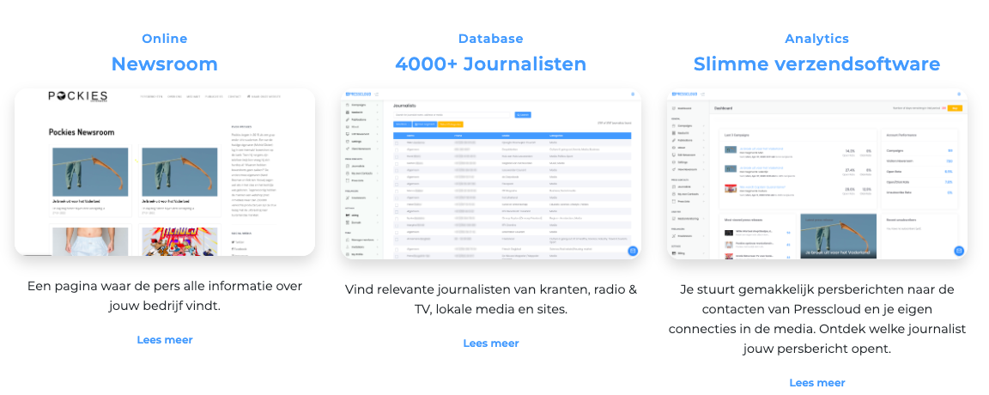

Presscloud is de ‘IKEA voor PR’, zodat PR-bureaus niet meer nodig zijn
Aaron Mirck, een van de oprichters van
Presscloud
: “Als freelance PR-consultant verzorgde ik onder meer de PR voor
Startups van het Jaar
Shypple en Travis. PR hoeft niet ingewikkeld te zijn. Als ik een bedrijf in het nieuws kan brengen, kan iedereen dat leren. Daarom vind je op Presscloud alles wat ik weet over PR, zodat marketeers en ondernemers niet meer afhankelijk zijn van PR-bureaus.”
“Op Presscloud vind je Nederlandse perslijsten, die handig zijn ingedeeld per categorie. Ook bieden we gebruikers een online omgeving voor alle nieuwscontent, waardoor redacteuren je merk weten te vinden. Door de combinatie van software en kennis, kan je zelf met PR aan de slag. Presscloud is de IKEA voor PR: alle tools en alle how-to’s in één pakket voor doe-het-zelvers.”
PR als paardenmiddel voor groei van startups
“Te vaak blijft PR een ondergeschoven kindje. Dat is zonde, want het versnelt de groei van bedrijven gigantisch. PR is een heel krachtig marketinginstrument, hebben we gemerkt”, aldus Michiel Dicker, een van de oprichters van Presscloud. Dicker is tevens oprichter van Pockies, het Nederlandse onderbroekenmerk met zakken – een uit de hand gelopen studentengrap.
“Een publicatie in de media is veel betrouwbaarder dan een advertentie. Daarbij is adverteren vaak best duur en het resultaat van een advertentie nog onduidelijk. Doordat we met Pockies veel in de media verschenen, groeiden we heel snel. Dankzij mooie PR-acties hebben we meer dan 200.000 onderbroeken verkocht en zijn we ook in de V.S. actief. Zelf misten we de juiste tools om alles uit onze PR-ambities te halen. Doordat we aan die tools kennis over PR toevoegen, is Presscloud de meest complete oplossing voor PR”, aldus Dicker.

Over: Presscloud
Presscloud is opgericht om marketeers en ondernemers in staat te stellen om zelf aan de slag te gaan met PR. In Presscloud vinden ze alles wat ze nodig hebben op het gebied van PR: perslijsten met alle relevante Nederlandse journalisten, een online omgeving voor alle nieuwscontent, handige verzendmodules en alles wat je moet weten om PR-expert te worden. Zie ook: www.presscloud.co.

Newsroom
Bekijk het volledige persbericht inclusief meer foto's en video's in onze Newsroom.
Bekijk het volledige persbericht
Bekijk alle voorgaande persberichten

Contact informatie
Naam: Aaron Mirck
Functie: Mede-oprichter
E-mail: aaron@presscloud.co
Telefoon: 0634383309

